**Международная познавательная викторина**

**по физической культуре «Лёгкая атлетика – королева спорта»**

1. **Найди в таблице 4 вида лёгкой атлетики:**

|  |  |  |  |  |  |  |  |
| --- | --- | --- | --- | --- | --- | --- | --- |
| м | е | т | а | н | и | е | с |
| а | х | б | а | р | ь | е | р |
| к | о | н | ш | е | с | т | о |
| р | д | п | р | ы | ж | к | и |
| о | ь | р | к | о | п | ь | ё |
| с | б | г | т | я | д | р | о |
| с | а | и | ш | б | е | г | у |

Ответ:

1. **Этот спортивный инвентарь толкают, а не метают:**

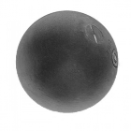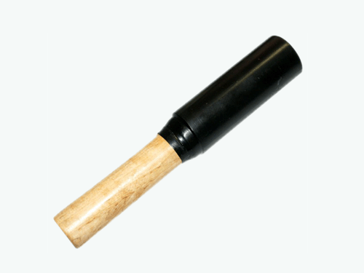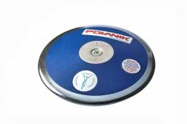А) диск Б) граната В) ядро

1. **Спринт – это…**

А) бег по пересечённой местности

Б) бег на короткую дистанцию

В) разбег перед прыжком

1. **Лёгкую атлетику называют «Королевой спорта», потому что она включает в себя много различных дисциплин, благодаря которым можно укрепить свой организм. Животные тоже обладают такими же физическими качествами. Соотнеси: какими качествами обладает какое животное.**

|  |  |
| --- | --- |
| 1. медведь | А) скорость |
| 2. леопард | Б) прыгучесть |
| 3. кенгуру | В) сила |

Ответ: 1 - ; 2 - ; 3 -

1. **Разрешается ли в беге на 100м, 200м, 400м (на стадионе) переходить на чужую дорожку?**

А) нет

Б) да, если не создаёт помехи для соперника

В) да, если тренер разрешит

1. **В 4 серии мультфильма «Ну, погоди!» действие происходит на стадионе. Каким видом спорта занимался кенгуру?**

А) бег с барьерами

Б) прыжки в высоту с шестом

В) играл в городки

1. **Какая обувь используется на соревнованиях и тренировках по легкой атлетике?**

А) Бутсы

Б) Шиповки

В) Чешки

1. **В серии «Чистый спорт» (мультфильм «Смерашики») на старт вышли 4 участника. Кто стал победителем в беге?**

А) Б) В)

1. **Старт в беге в лёгкой атлетике начинают с команды:**

А) «Марш!»

Б) «Начать!»

В) «Вперёд!»

1. **Отгадай загадки**
2. На стадионе бег, ходьба,

Прыжки, метанье,

Как правильно назвать соревнованья?

Ответ:

1. У линии условной

Спортсмены все стоят.

Никто не шевельнется

Пока не дали…

Ответ:

1. Очень трудно жарким летом  
   Пробежать его атлетам,  
   Много долгих километров  
   Пролететь быстрее ветра.  
   Путь нелегок, назван он  
   Древним словом...

Ответ:

1. 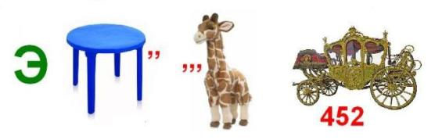 **Разгадай ребус**

Ответ:

1. 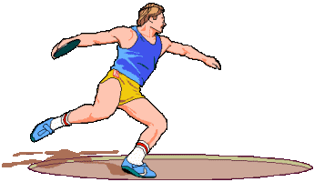 **Как называется этот легкоатлет:**

А) дискобол

Б) мячбол

В) молотобол

1. **На картинке изображен прыжок в ….**

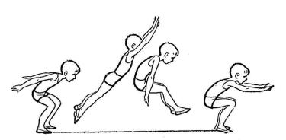

А) высоту

Б) длину

В) глубину

1. **Соотнеси название дисциплины и необходимый спортинвентарь**

|  |  |
| --- | --- |
| https://allyslide.com/thumbs/14925831a84e4033ed8df2f78bfbe02b/img5.jpg1. | А) метание |
| https://allyslide.com/thumbs/14925831a84e4033ed8df2f78bfbe02b/img5.jpg2. | Б) бег |
| https://allyslide.com/thumbs/14925831a84e4033ed8df2f78bfbe02b/img5.jpg3. | В) прыжки |

Ответ: 1- ; 2 - ; 3 -